с.Молчаново
08/2026
"Событийный вестник»

Областное государственное казенное учреждение
«Центр социальной помощи семье и детям Молчановского района»

Журнал «Событийный вестник»— это периодическое методическое издание, посвящённое освещению определённых конкретных событий, мероприятий, акций, конкурсов или тематических направлений деятельности учреждения. Предназначенный для специалистов (педагогов) ОГКУ «ЦСПСиД Молчановского района» в который входят Молчановский, Шегарский, Кривошеинский и Кожевниковский районы. В журнале публикуются статьи педагогов о событиях, прошедших в каждой Службе определенного района. Периодичность выпуска ежемесячно, один раз в месяц. Так, же виртуальный вариант журнала можно найти на сайте учреждения.

Содержание

1. Стрельникова С.А. « Наш друг Светофор»…………………………………………… 3-5

2. Зычкова Е.О. «Нейроигры — ключ к развитию ребенка: в Клубе «Счастье в семье» селе Баткат прошло необычное родительское собрание»………………………………6-7
3.Емельянова Ю.А. « Всемирный день книголюбов»……………………………………8-9
4.Забенова Б.М. «В гостях у пчёлки на медовый спас»…………………………………10-11
5. Царева М.А. «Лакомка. Сладкий праздник»………………………………………….12-13
6. Коваленко Е.В. «Триколор как символ единства»…………………………………...14-16
7. Мухина Г.К. ««Каникулы с пользой: как мы играли в «Поле чудес» перед Днём знаний»………………………………………………………………………………………...17-18
8. Горбунова Л.М. «День государственного флага РФ»…………………………………19-21
9. Курмышова О.С. «Добро освещенное, светом»………………………………………..22-23
10. Дюльдина Е.А « День физкультурника: праздник движения, ловкости и сплочённости»»……………………………… …………………………………………..24-25

«Наш друг – светофор»
Ежегодно 05 августа во всем мире отмечается Всемирный день светофора — праздник, посвященный одному из самых важных помощников в обеспечении безопасности дорожного движения. Дата выбрана не случайно. Именно 5 августа 1914 года в американском городе Кливленде начал работать первый электрический светофор. Он имел только два сигнала — красный и зеленый, а о смене сигналов предупреждал специальный звуковой сигнал. Позже появились привычный для всех трехцветный светофор и современные системы регулирования дорожного движения, которые ежедневно помогают миллионам людей безопасно передвигаться по улицам городов.
В преддверии праздника в Службе помощи семье и детям Шегарского района был оформлен тематический информационный стенд, посвященный истории появления светофора, развитию правил дорожного движения и значению сигналов светофора для пешеходов и водителей. Познавательные материалы вызвали интерес не только у детей, но и у взрослых, напомнив каждому о важности соблюдения правил безопасности на дорогах.
Особое место заняла выставка творческих работ воспитанников службы. Ребята с удовольствием представили свои аппликации и поделки, посвященные светофору. Каждая работа получилась яркой, красочной и по-своему уникальной, отражая детское понимание того, что соблюдение правил дорожного движения помогает сохранить жизнь и здоровье.
Для воспитанников службы 05 августа 2026г. было организовано увлекательное развлекательно-познавательное мероприятие «Наш друг – светофор», которое прошло весело, активно и познавательно. В начале встречи ребята вспомнили, какие цвета есть у светофора и что означает каждый из них. Дети дружно отвечали на вопросы, рассуждали, почему так важно соблюдать сигналы светофора, и рассказывали, как нужно правильно переходить дорогу. Мальчишки и девчонки пришли к общему выводу, что светофор — это настоящий помощник, который заботится о безопасности всех участников дорожного движения.
Настоящий восторг у детей вызвала возможность почувствовать себя регулировщиками дорожного движения. Надев специальные атрибуты, ребята пробовали управлять действиями участников, зажигая цвета светофора.
Не менее интересными стали веселые загадки по правилам дорожного движения. Воспитанники с азартом разгадывали их и выбирали правильные ответы в виде дорожных знаков. Такое необычное задание позволило детям не только закрепить уже известные знаки, но и познакомиться с новыми знаками.
Большой интерес вызвала игра по сборке тематических пазлов. Собирая изображения, ребята проявляли внимание, смекалку и умение работать в команде, а получившиеся картинки вновь напоминали о важности соблюдения правил дорожного движения.
Самой увлекательной частью мероприятия стало коллективное строительство собственного города. Используя детали различных конструкторов, дети с большим энтузиазмом создавали жилые дома, магазины, автозаправочные станции, автосервисы, детские площадки и другие городские объекты. Затем они расставляли автомобили, дорожные знаки, пешеходные переходы и светофоры, стараясь сделать свой город не только красивым, но и безопасным.
На протяжении всего мероприятия царила атмосфера радости, дружбы и живого общения. Дети активно участвовали во всех заданиях, поддерживали друг друга, с удовольствием делились своими знаниями и открывали для себя новые интересные факты о дорожной безопасности.

Логопед СПСиД Шегарского района Стрельникова С. А.

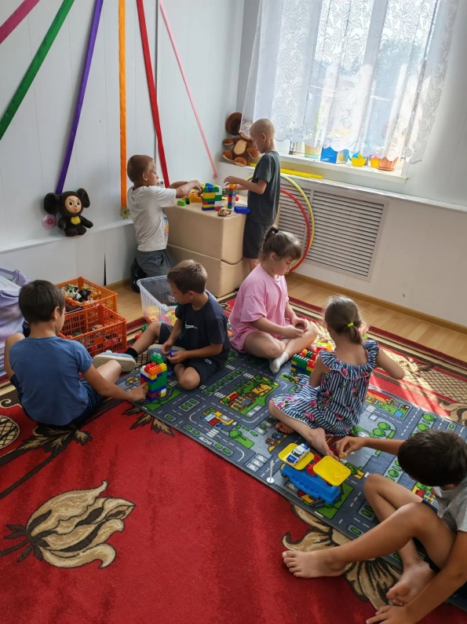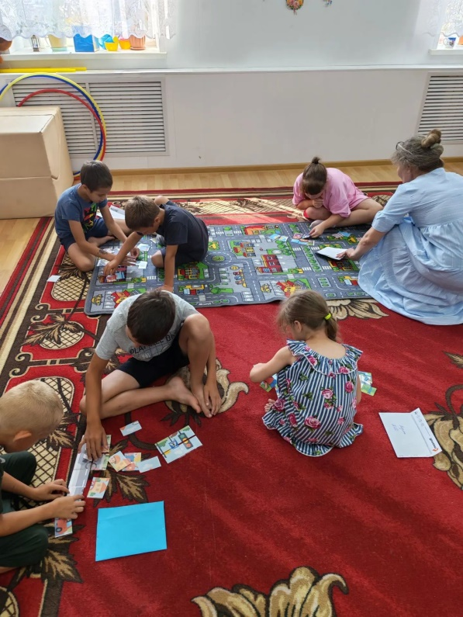

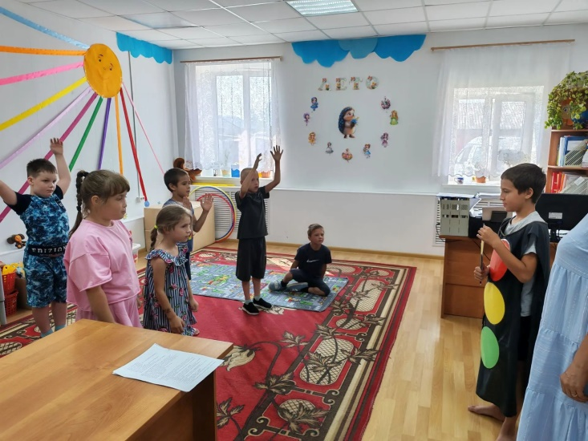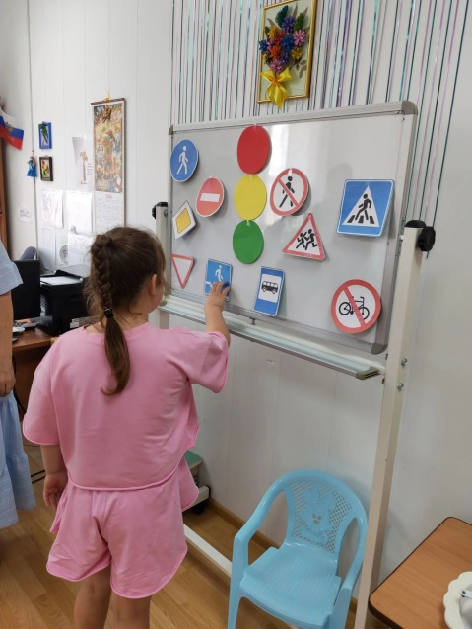

«Нейроигры — ключ к развитию ребенка: в Клубе «Счастье в семье» селе Баткат прошло необычное родительское собрание»
05 августа в клубе «Счастье в семье» с. Баткат состоялось родительское собрание, которое прошло в формате интерактивного практикума. Тема встречи «Нейроигры всей семьей» — вызвала живой интерес у родителей, ведь развитие мозга ребенка через игру — это не только полезно, но и невероятно увлекательно. Что же такое нейроигры и почему они так важны? На этот вопрос подробно ответили приглашенные специалисты: педагог-психолог Е.О. Зычкова и логопед С.А. Стрельникова. Эксперты объяснили, что нейроигры — это специальные упражнения, направленные на развитие межполушарного взаимодействия, улучшение памяти, внимания и речи. Регулярные занятия помогают ребенку лучше справляться с учебными нагрузками и быстрее адаптироваться к новым задачам. Главной особенностью встречи стала практическая часть. Специалисты не просто рассказали о теории, а наглядно показали, как превратить обычные бытовые предметы в эффективные тренажеры для мозга. Особое внимание уделили самым доступным материалам. Например, обычные пластмассовые крышки от бутылок в умелых руках превращаются в полноценное пособие для развития мелкой моторики, логики и пространственного мышления. Педагоги продемонстрировали, как с помощью крышек можно создавать интересные игры, которые легко повторить дома, не тратя при этом семейный бюджет. Совместно с ребенком можно собрать крышечки, разных цветов, сесть и создать интересную и познавательную игру. В эту игру могут играть не только дети, но и родители. Так, же педагоги рассказали, что игру « Крестики и нолики» так любимой в детстве, можно играть по-новому. Понадобится лист бумаги, фломастеры и игральный кубик. Кульминацией собрания стал момент, когда родители сами попробовали выполнить нейроупражнения. И здесь их ждал сюрприз: многие признались, что это оказалось совсем не так просто, как кажется на первый взгляд! «Когда смотришь со стороны, кажется, что все легко. Но когда начинаешь выполнять сам, понимаешь, насколько это требует концентрации и слаженной работы мозга», — поделились впечатлениями участники встречи. Этот опыт помог родителям лучше понять своих детей, которые ежедневно сталкиваются с подобными задачами на занятиях. Встреча в клубе «Счастье в семье» прошла в теплой, дружеской атмосфере. Теперь родители знают, как с пользой провести время дома, превратив обычный вечер в увлекательную тренировку для всей семьи.
Педагог-психолог СПСиД Шегарского района Зычкова Е.О.
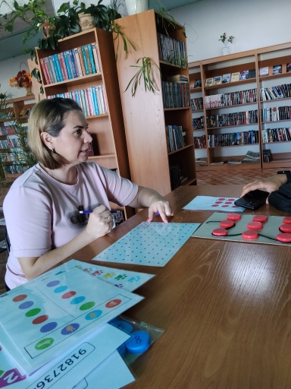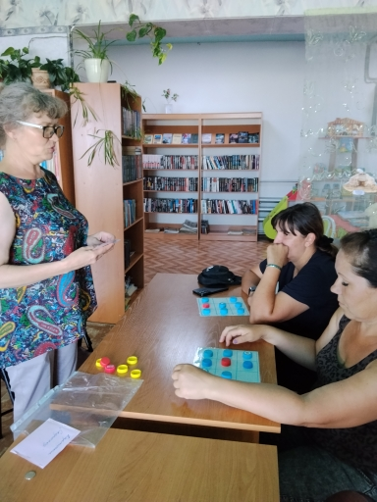

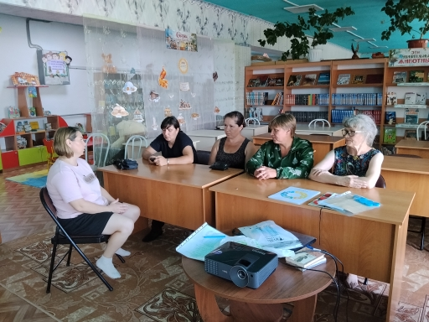

«Всемирный день книголюбов»
Всемирный день книголюбов, отмечаемый 9 августа, — это отличный повод привлечь внимание к важности чтения и книжной культуры. Особенно важно приобщать к чтению детей, ведь именно они — наше будущее, и от того, какие ценности мы им прививаем, зависит многое.

Каждый год в мире отмечают этот особенный день — День книголюбов, который служит напоминанием о том, как важны книги в нашей жизни.
Книги — это не просто набор страниц. Оно помогает формировать у детей любовь к книгам, что в дальнейшем может стать основой их увлеченности и интереса к знаниям. Они открывают перед нами новые миры, знакомят с удивительными персонажами и позволяют переживать невероятные приключения.

Чтение — это не только хобби, которое расслабляет и развлекает, но и имеет много преимуществ: оно обостряет ум, снижает стресс, дает читателям новую информацию и помогает им получить новые перспективы, делая их более чуткими. Чтение развивает воображение, расширяет кругозор и помогает лучше понимать себя и окружающий мир. Даже если человек совершенно не любит читать, у него все равно есть хоть одна любимая книга, которая навсегда осталась в памяти, впечатлила и что-то изменила в поведении и характере. Читать книги — полезное, увлекательное и приятное занятие для досуга.
В этот день многие библиотеки по всему миру открывают свои двери для всех желающих, предлагая разнообразные мероприятия и акции.
Вот и воспитанники наши воспитанники группы дневного пребывания посетили библиотеку в преддверии этого праздника.
Библиотекарь Колосова Анна Дмитриевна рассказала о пользе чтения, стараясь вдохновить детей больше читать, ребята отвечали на вопросы литературной викторины, все вместе вспомнили пословицы и поговорки, разгадали кроссворды, кратко погрузились в страницы своих любимых книжек, обсудили новые детские книги и открыли для себя, что-то новое.
После познавательной беседы наступил самый долгожданный момент – мастер-класс по изготовлению книжки-малышки своими руками. Дети с энтузиазмом принялись за работу, под чутким руководством библиотекаря превращая обычные листы бумаги в собственные маленькие шедевры. Каждый ребёнок смог проявить свою фантазию и индивидуальность, создав уникальную книжку, наполненную яркими рисунками и незатейливыми историями.
Удовлетворённые и счастливые, ребята покидали библиотеку, унося с собой не только готовые книжки, но и ценный опыт, а также тёплые воспоминания о проведённом времени. Этот день стал для ребят настоящим погружением в мир творчества и новых познаний.
Всемирный день книголюбов — это прекрасная возможность не только отметить важность чтения, но и провести время с пользой для всей семьи. Поход в библиотеку с детьми станет незабываемым событием, которое оставит приятные воспоминания и укрепит любовь к книгам.
Пусть этот день станет началом нового увлекательного путешествия в мир чтения и знаний вместе с вашими детьми!
Воспитатель «ЦСПСиД Молчановского района» Емельянова Ю.А.

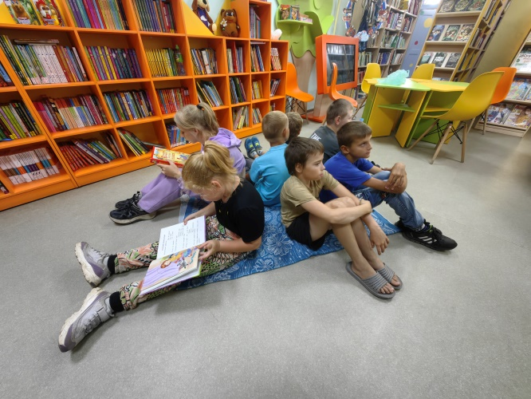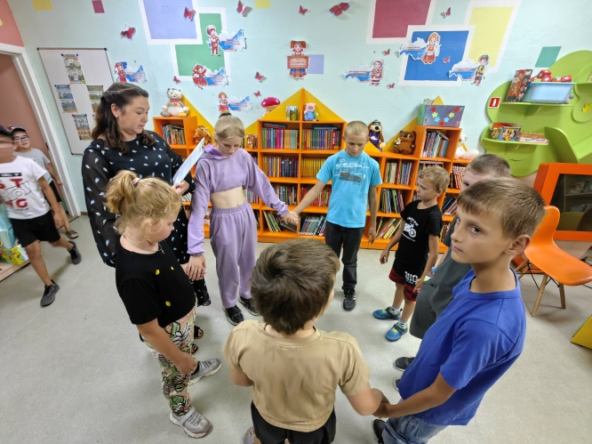

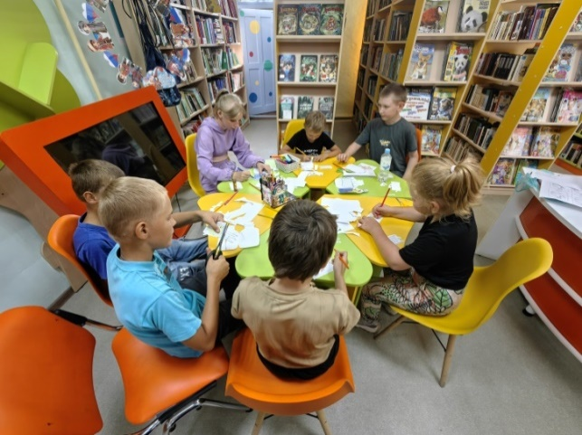

«В гостях у пчёлки на медовый спас»
В группе дневного пребывания Службы помощи семье и детям Кожевниковского района 13 августа 2026г. прошло познавательное игровое мероприятие для детей «В гостях у пчёлки на медовый спас». Воспитатель группы дневного воспитания Забенова Б.М. рассказала ребятам о том, что на Руси с 14 по 29 августа наступает время праздников трех Спасов. «Спас на воде» -Медовый спас, «Спас на горе»-Яблочный Спас, «Спас на полотне»-Ореховый спас. Спас-это православный праздник, который отмечали издавна казаки на Кубани. Спасы, праздновали ещё и как прощание с летом. Во все три Спаса издавна было принято угощать дарами лета родственников, соседей, односельчан. Ребята познакомились с народными приметами обычаями обрядами, связанными с этим праздником, узнали об истории и традициях празднования Спасов, в которых органически сплелись православие и народные поверья, связанные со сбором урожая мёда яблок, орехов. Первый Спас медовый. С ребятами была проведена беседа о празднике, об обрядах, которые проводят на Медовый спас. Медовый Спас-это день благодарения за урожай и мёд. День Медового спаса часто величали другим названием Маковей, потому что в этот день еще было принято в старину собирать мак. На Медовый Спас существовало ещё много занятий, например, собирали горох, начиналась заготовка лесной малины. На первый Спас улетают в теплые края ласточки и стрижи, потому что для них заканчивается лето в родном краю, последний раз в году Медовы Спас купали в реке домашний скот, любовались закатом. В первый Спас медовый -будьте все здоровы!. Ребята узнали пять причин съедать ложку мёда каждый день; мёд улучшает пищеварение; мёд поднимает настроение; мёд помогает при простуде; мёд борется со старением. узнали о питательных, целебных свойствах и особенностях применения мёда. В ходе беседы дети пополнили свои знания о пчёлах, их значении в природе, у пчелы есть длинный хоботок - им пчела высасывает сладкий нектар из цветка. А на лапках – специальные «инструменты»: кисточки, чтобы собирать пыльцу, и корзиночки, чтобы её переносить. Пчёлы живут большими семьями. В каждой семье есть свои «должности» и обязанности. Матка (царица)-самая главная, Её задача откладывать яйца. Рабочие пчёлы -самые многочисленные. Они делают почти всё: собирают нектар пыльцу, строят соты, охраняют улей и убирают в нём. Трутни -их роль особая: они нужны, чтобы помочь семье обзавестись потомством, сами они не работают. Дети дружно отгадывали загадки, играли в игры. Детям предстояло потрудиться как пчёлки в игре «Собери улей», «Рассади пчёлок». С большим интересом дети выполнили творческую работу «Весёлая пчёлка» в технике объёмная поделка. Мероприятие прошло весело, ребята долго делились впечатлениями. Празднование Медового Спаса - это отличная возможность привить детям любовь к природе, уважение к труду и интерес к народным традициям!
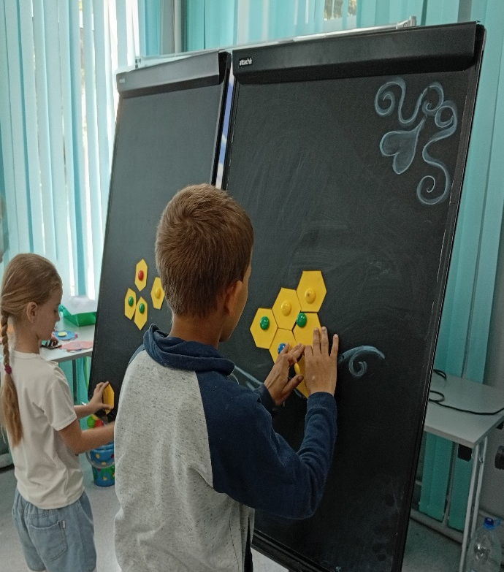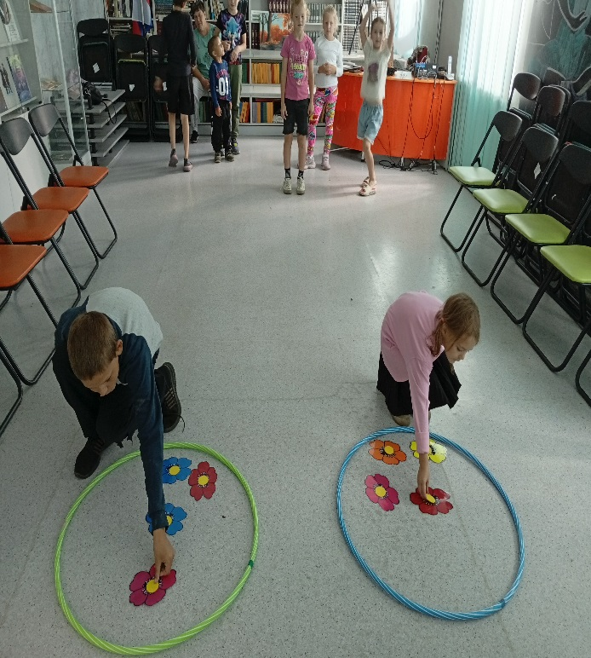
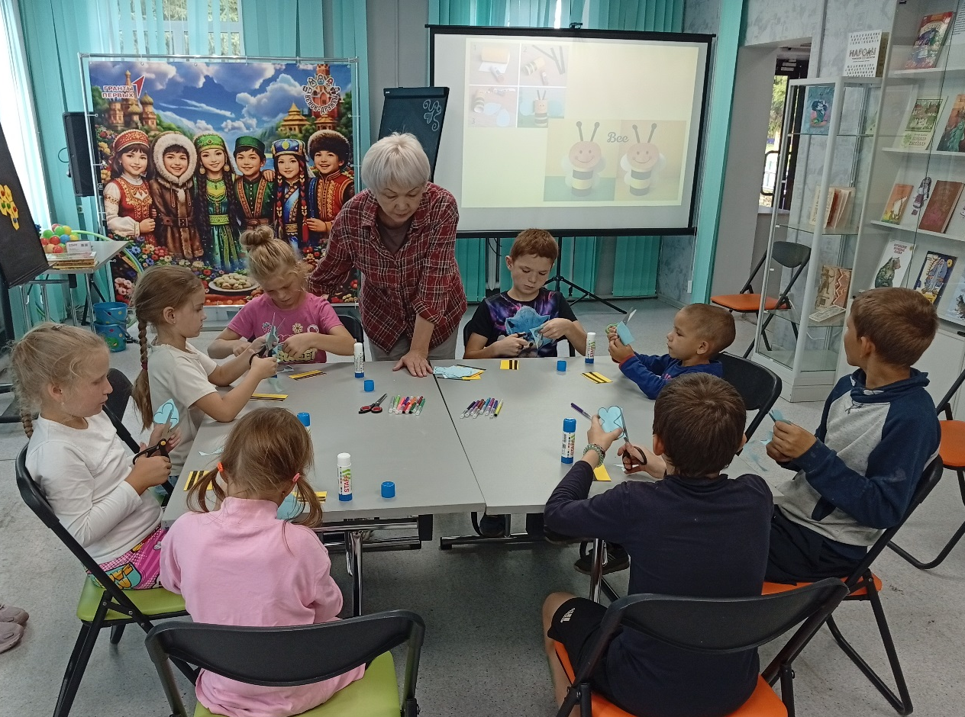
Воспитатель СПСиД Кожевниковского района Забенова Б. М.

«Лакомка. Сладкий праздник у ворот»
14 августа в Службе помощи семье и детям Кожевниковского района прошло яркое и познавательное мероприятие, посвящённое одному из самых любимых и значимых русских народных праздников — Медовому Спасу. В этом празднике приняли участие дети из приёмных семей, которые с большим интересом погрузились в традиции и обычаи, связанные с этим днём. Медовый Спас — первый из трёх Спасов, который традиционно отмечается 14 августа (по старому стилю — 1 августа). Этот праздник символизирует начало сбора мёда и считается днём освящения нового урожая меда. В ходе мероприятия дети познакомились с историей и значением Медового Спаса, узнали о роли пчёл в жизни человека и природе. Особое внимание было уделено пчёлам — трудолюбивым насекомым, которые дарят нам ценный продукт — мёд. Ребята закрепили свои знания, собирая пословицы и поговорки, связанные с пчёлами и мёдом, что помогло им лучше понять народную мудрость и отношение предков к этому празднику. Также дети узнали о традиционных приметах Медового Спаса, которые передавались из поколения в поколение. В игровой и творческой форме участники мероприятия изучали полезные свойства мёда, собирая пазлы и участвуя в викторине «Что мы знаем о пчёлах». Особый интерес вызвала легенда о пчёлах, которую дети прослушали и обсудили, погружаясь в мир древних сказаний и поверий. Не менее увлекательным стал мастер-класс «Делаем пчёлку», где ребята своими руками создавали ярких и забавных пчёлок. Команды разных пчёлок приняли участие в игре «Собери нектар», что способствовало развитию командного духа и внимательности и аккуратности. Творческая минутка «Распиши пряник» позволила детям проявить фантазию и художественные способности, раскрашивая традиционные медовые пряники, состав которых они также изучили. Мероприятие прошло в тёплой и дружеской атмосфере, способствуя не только расширению знаний о Медовом Спасе и пчёлах, но и укреплению связей между детьми из приёмных семей. Такие встречи помогают сохранять и развивать культурные традиции, формировать чувство принадлежности к русскому народному наследию и воспитывать уважение к природе и её дарам. Особенно важно, что подобные мероприятия создают пространство для общения и поддержки детей из приёмных семей, способствуют развитию их творческих и коммуникативных навыков, а также помогают формировать позитивное восприятие окружающего мира. Взаимодействие в игровой и творческой форме позволяет детям раскрыть свои таланты и почувствовать себя частью дружного коллектива. Праздник Медового Спаса стал не просто очередным событием в календаре, а настоящим праздником души, который подарил детям радость, знания и вдохновение на дальнейшие свершения.
Медовый Спас стал отличным поводом для того, чтобы познакомить детей русским народным праздником, объединить ребят, подарить им радость творчества и познания, а также напомнить о важности бережного отношения к природе и её богатствам. В завершение мероприятия все участники получили памятные сувениры и сладкие подарки, что стало приятным завершением насыщенного и интересного дня. Подобные мероприятия служат важным вкладом в воспитание подрастающего поколения, формируя у детей любовь к родной культуре и уважение к традициям, которые передаются из поколения в поколение.

Социальный педагог СПСиД Кожевниковского района Царёва М.А.
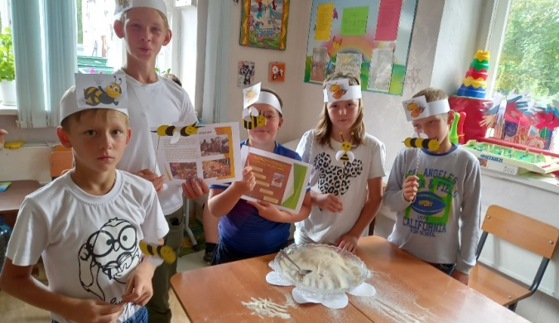

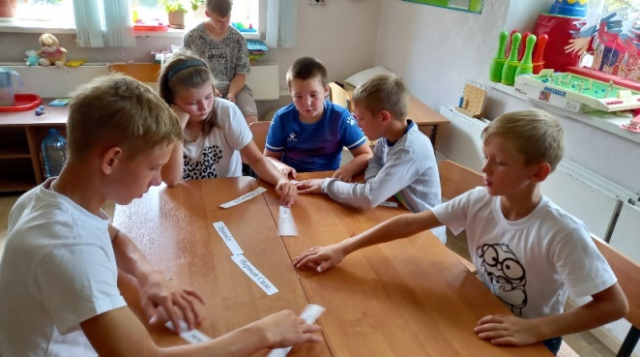
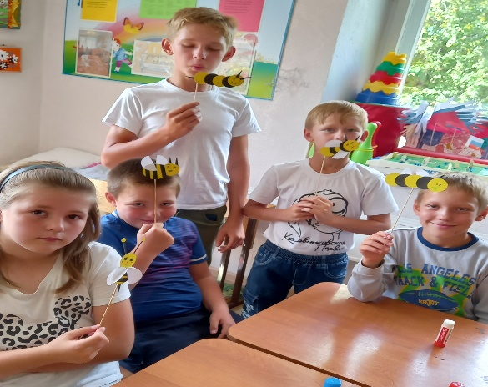
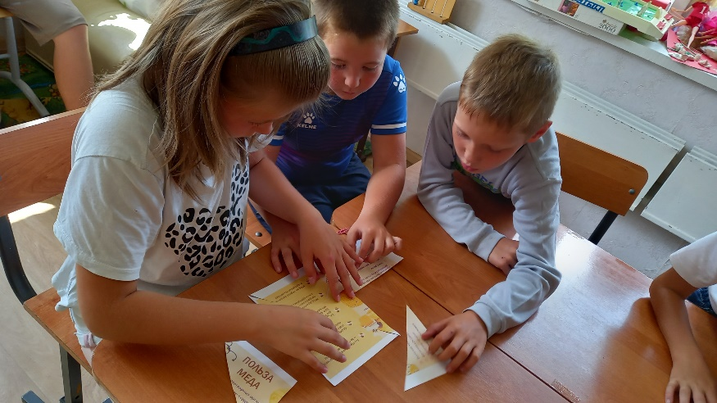
«Триколор как символ единства»
День Государственного флага Российской Федерации — праздник, который пробуждает в каждом из нас чувство сопричастности к большой и славной истории страны. Флаг — это не просто сочетание трёх цветов, а живой символ национального самосознания, знак сплочённости народа и преемственности поколений. Для детей знакомство с государственной символикой — важный шаг в формировании гражданской идентичности, развитии патриотических чувств и понимании того, что значит быть частью великой страны.
20 августа в Службе помощи семье и детям Кожевниковского района прошло особенное мероприятие, посвящённое Дню Государственного флага. Оно стало не просто формальным событием, а настоящей эмоционально насыщенной встречей с историей, где каждый ребёнок смог не только узнать новое, но и выразить свои чувства через творчество.
Главной целью встречи было воспитание у детей чувства гордости за свою страну, уважения к её символам и понимания исторической значимости государственных атрибутов. В работе с детьми важно опираться не на сухие факты, а на образы, эмоции и личный опыт: именно так знания становятся по-настоящему ценными и остаются в памяти надолго.
Программа мероприятия строилась по принципу «узнал — прочувствовал — создал». Всё началось с просмотра познавательной презентации, которая в доступной форме рассказала об истории российского триколора. Дети узнали, как менялся флаг на протяжении веков, какие исторические события с ним связаны и почему именно белый, синий и красный цвета стали основой главного государственного символа. Особое внимание было уделено значению каждого цвета: белый — как символ чистоты помыслов и благородства, синий — как олицетворение верности и духовности, красный — как знак мужества, силы и любви к Родине. Такие объяснения помогают ребёнку не просто запомнить цвета, а наполнить их личным смыслом.
Чтобы знания закрепились не только в памяти, но и в эмоциях, педагог предложил ребятам творческий блок — мастер-класс по созданию российского флага. Здесь проявился особый педагогический подход: вместо шаблонного раскрашивания готовых заготовок детям дали возможность создать свои уникальные триколоры, используя разные техники и материалы.
В одном из заданий ребята создавали композицию с отпечатками ладошек. Каждый отпечаток — это маленькая личная история, символ того, что каждый ребёнок — часть большого общего дела, часть своей страны. В другой части мастер-класса дети изображали голубя — традиционный символ мира. Так через художественный образ до детей доносилась мысль о том, что сила страны — не только в её величии, но и в стремлении к миру, добрососедству и взаимопониманию. Третья работа — объёмный флаг — позволила ребятам увидеть трёхмерность символа, его «живое» присутствие, а не просто плоское изображение на картинке.
Творческая деятельность в таком формате решает сразу несколько задач. Во-первых, она развивает мелкую моторику и художественные навыки. Во-вторых, даёт возможность прожить эмоцию сопричастности: когда ребёнок своими руками создаёт символ страны, он начинает воспринимать его не как абстрактную картинку, а как что-то личное и важное. В-третьих, такие занятия способствуют формированию коммуникативных навыков: ребята обсуждают идеи, помогают друг другу, учатся договариваться и радоваться общим успехам.
Для педагогов и психологов, работающих с детьми, подобные мероприятия — это ещё и инструмент диагностики эмоционального состояния ребёнка. В процессе творчества можно заметить, как ребёнок реагирует на тему Родины: кто-то с воодушевлением берётся за работу, кто-то сначала проявляет осторожность, а потом раскрывается, а кому-то важно больше поддержки и индивидуального внимания. Наблюдая за тем, как дети выбирают цвета, выстраивают композицию, рассказывают о своих работах, специалист может лучше понять внутренний мир ребёнка, его уровень доверия, чувство безопасности и отношение к окружающему миру.
День Государственного флага — это праздник, который объединяет поколения. В нём соединяются память о великих свершениях прошлого, уважение к традициям и надежда на будущее. Для ребёнка первый осознанный контакт с государственной символикой — это начало большого пути становления гражданина. И когда этот контакт происходит в тёплой, поддерживающей атмосфере, через понятные и близкие образы, он становится по-настоящему значимым.
Мероприятие в Службе помощи семье и детям показало, как важно говорить с детьми о патриотизме на их языке — языке образов, творчества и совместного дела. Российский триколор в детских ладошках — это не только красивый символ праздника, но и знак того, что связь поколений жива, а чувство Родины начинается с малого: с интереса, с вопроса, с первого самостоятельно созданного триколора, в который ребёнок вложил частичку своего сердца.
Педагог-психолог СПСиД Кожевниковкого района Коваленко Е.В.

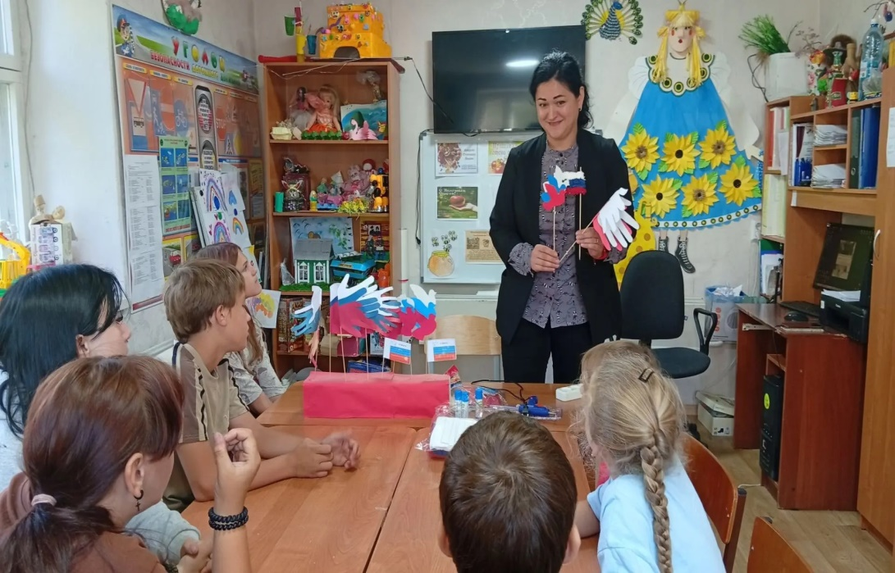
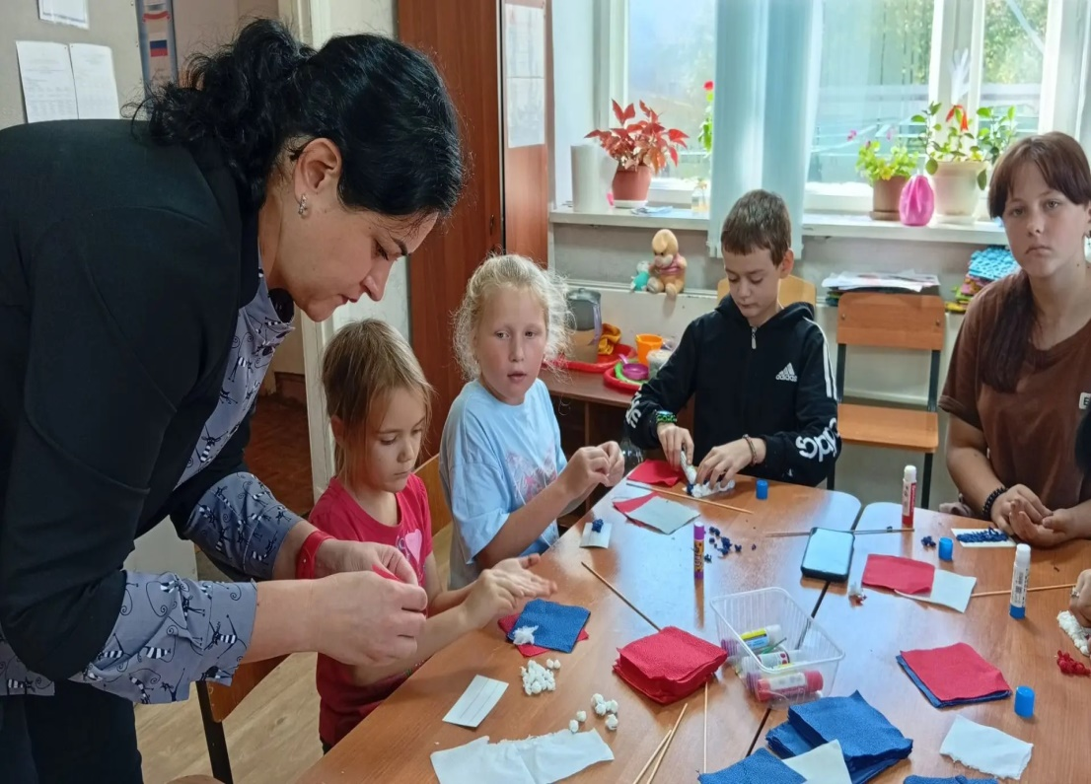

«Каникулы с пользой: как мы играли в «Поле чудес» перед Днём знаний»
Последние дни лета — время, когда хочется успеть всё: нагуляться, набегаться и… проверить свои знания! В преддверии Дня знаний в нашем Центре социальной помощи семье и детям Молчановского района прошла интеллектуально-развлекательная игра «Поле чудес». Тема — правила дорожного движения. Потому что даже на каникулах важно помнить о безопасности! Группа у нас разновозрастная, поэтому игра прошла в два этапа — для младших и старших ребят. Для каждой тройки участников были зашифрованы слова. Игроки крутили настоящий барабан — точно как в телевизионном шоу! На барабане выпадали разные сектора: «Шанс» (можно открыть любую букву), «+» (выбор одной из двух шкатулок с сюрпризом), «Приз» (подарок сразу). Но главное — дети не просто угадывали буквы, а отвечали на вопросы по ПДД. Для малышей вопросы были по легче, для старших — посложнее. Пока крутился барабан, ведущий задавал дополнительные вопросы: «Кем ты хочешь стать, когда вырастишь?», «Что такое мечта?», «Расскажи стихотворение» или «Повтори скороговорку». Это помогало ребятам раскрепоститься и чувствовать себя увереннее. Зрителями были — остальные детки, они с большим азартом поддерживали игроков громкими аплодисментами. Атмосфера была по-настоящему веселая: все чувствовали, что лето заканчивается, но впереди — новый, интересный этап. Победители каждой тройки получили подарки. Финалист, отгадавший последнее слово, вышел в суперигру, им стала Алина С. Все участники, получили полезные призы — аскорбинки! Чтобы здоровье было крепким, а иммунитет — надёжным. Ведь в новом учебном году силы и хорошее настроение очень пригодятся! Каждый ребёнок ушёл домой не только с улыбкой, но и с витаминкой — маленьким напоминанием о заботе, о себе. Конец каникул — отличное время, чтобы мягко войти в учебный ритм. Игры, которые сочетают развлечение и пользу, помогают детям без стресса вспомнить важные правила. А безопасность на дороге — одна из тех тем, где повторение никогда не бывает лишним. Мы уверены: наши ребята запомнят не только яркие моменты игры, но и то, как правильно вести себя на дороге. И, конечно, получат заряд бодрости от витаминок! Пусть новый учебный год будет не только интересным, но и безопасным, а здоровье — крепким! С наступающим Днём знаний! Учиться — важно, а учиться безопасно вдвойне!
Логопед « ЦСПСиД Молчановского района» Мухина Г.К.

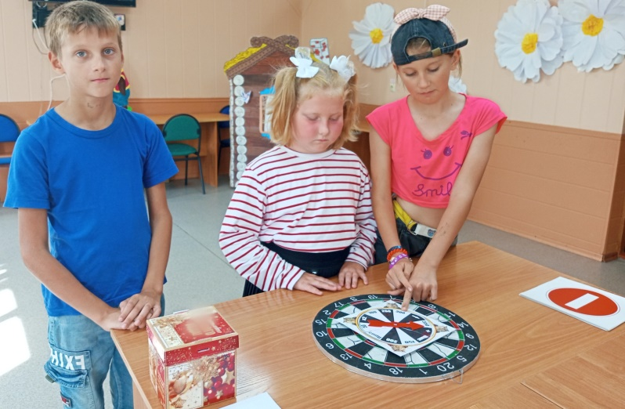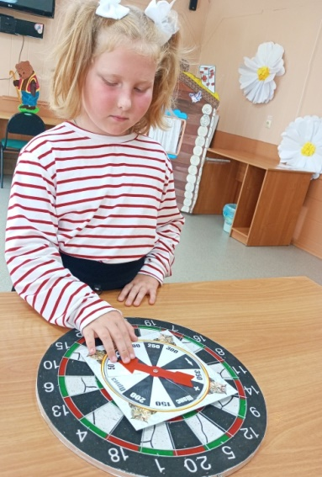

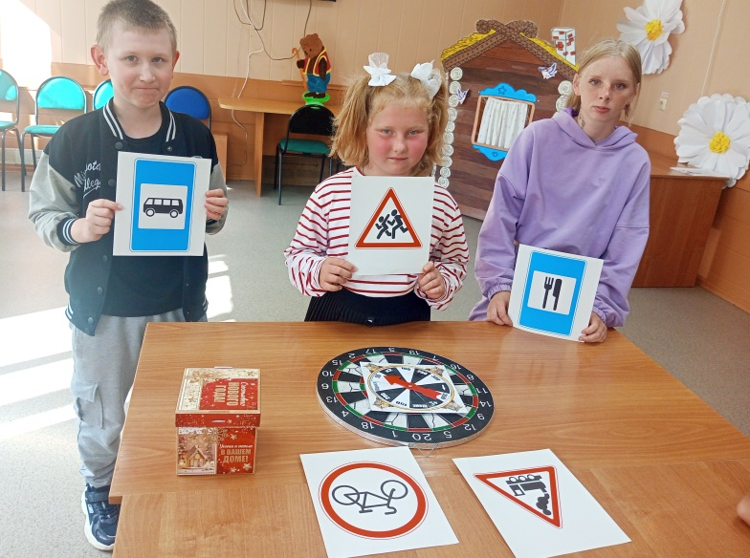

«День Государственного флага РФ»

22 августа в России отмечают День Государственного флага Российской Федерации. Этот праздник посвящён одному из главных символов страны — флагу. Дата выбрана не случайно. 22 августа 1991 года в дни Августовского путча над зданием Верховного Совета РСФСР (Белым домом) в Москве был поднят бело-сине-красный триколор. Это стало символом провала попытки государственного переворота, организованной ГКЧП. В тот же день Верховный Совет РСФСР принял постановление «Об официальном признании и использовании Национального флага РСФСР». Спустя три года, 20 августа 1994 года, президент России Борис Ельцин подписал указ, который установил День Государственного флага и предписал отмечать его ежегодно 22 августа. В документе говорилось, что праздник нужен «в целях воспитания у нынешнего и будущих поколений граждан России уважительного отношения к государственным символам». Позже, 25 декабря 2000 года, президент Владимир Путин подписал Федеральный конституционный закон «О Государственном флаге Российской Федерации». Он окончательно закрепил: флаг — это прямоугольное полотнище из трёх равновеликих горизонтальных полос (белой, синей, красной), а отношение ширины к длине — 2:3. При этом закон не устанавливает официальной трактовки значений цветов. Хотя День флага не является официальным выходным днём, по всей стране проходят разнообразные мероприятия.
Вот и в Службе помощи семье и детям Шегарского района 20 августа прошли мероприятия, посвященные данному празднику. Во-первых, заранее был оформлен стенд, посвященный Дню флага России. Вокруг «живого» стяга закреплены были «речевые облачка» с историей государственного флага, символами его цветов. Во-вторых, проведена беседа и викторина с родителями. Психологи Евгения Олеговна Зычкова и Любовь Михайловна Горбунова подготовили и задавали вопросы родителям по истории флага, по символам цветов флага. Надо отдать должное родителям - они справились со всеми, даже самыми сложными, заданиями-вопросами. Хотя были и открытия. Узнавали новое об истории государственного символа России-флага. А параллельно логопед Светлана Александровна Стрельникова проводила мероприятие в игровой форме-с детьми по данной теме. И просмотр слайдов, и игры, и интерактивные упражнения, - всё для закрепления знаний детей о государственном флаге РФ, для развития любви к России. Затем все вместе: и родители, и дети, - выполняли творческую и важную работу. А именно создавали флаг России. Родители взяли на себя начертить контур флага, а дети с упоением заполняли его сердечками цветами флага. Получился прекрасный флаг бело-сине-красный триколор. Во времена Петра I у триколора было конкретное значение: белый символизировал свободу, синий - Божию Матерь, а красный - мощь державы. В современной России у цветов государственного флага нет законодательно установленных значений. Однако есть несколько неофициальных трактовок: белый - чистота, мир, непорочность, благородство, открытость; синий - небо, вера, постоянство, верность, честность; красный - сила, энергия, мужество, кровь, пролитая за Родину. Этот день напоминает о важности государственных символов, которые объединяют граждан, связывают прошлое, настоящее и будущее страны. Флаг символизирует национальное единство, верность историческим традициям и ответственность перед будущим России. И про это еще раз закрепили знания детей и родителей перед стендом. Кроме того, родители и дети с удовольствием провели семейную фото сессию под стягом России. Результатом детско- родительского мероприятия стало общее фото у стенда Государственный флаг России. Специалисты службы разработали и распространили буклеты «Государственный флаг РФ».
Педагог-психолог СПСиД Шегарского района ГорбуноваЛ.М.

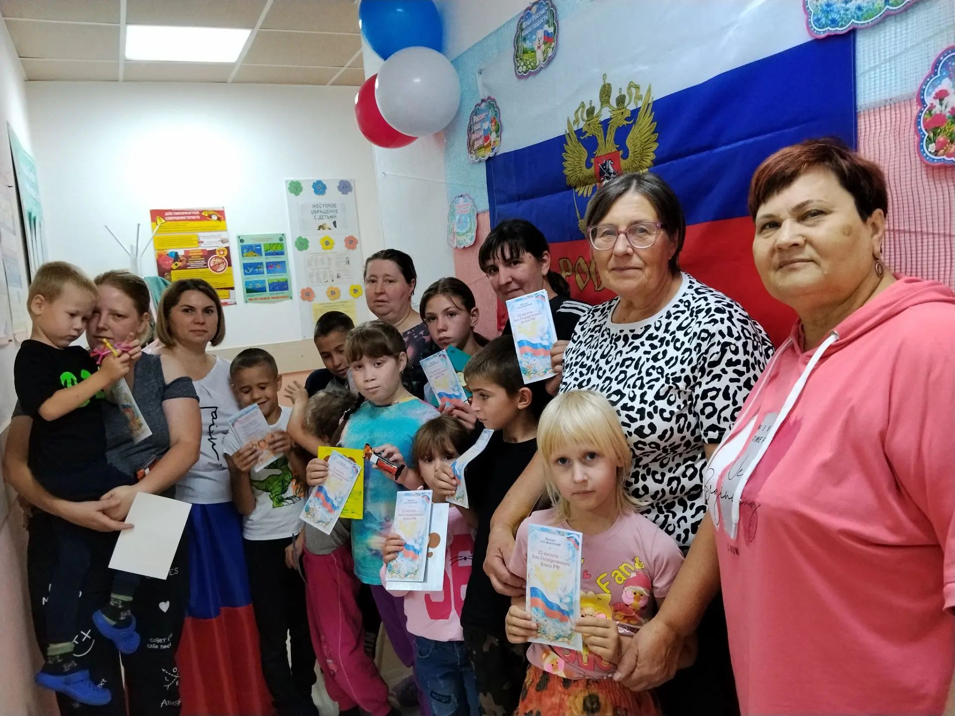
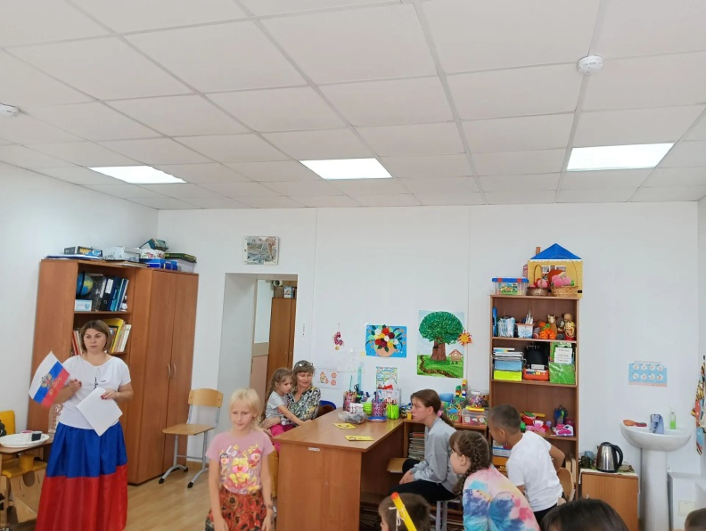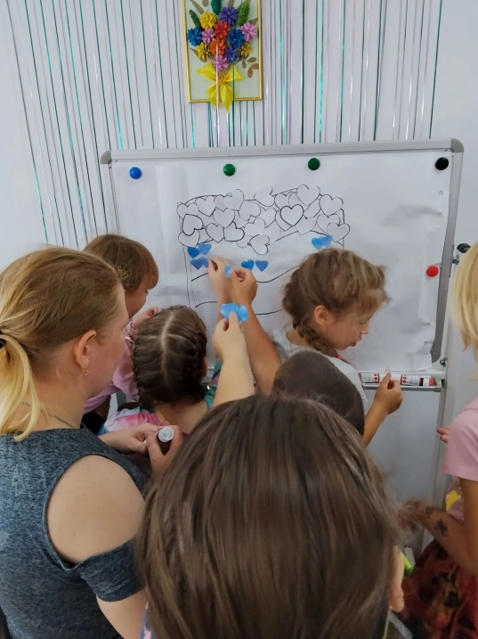

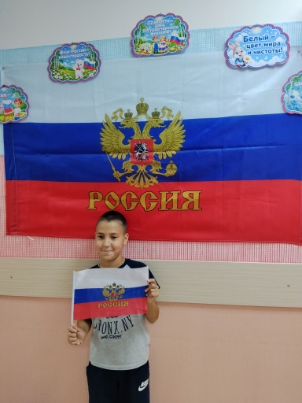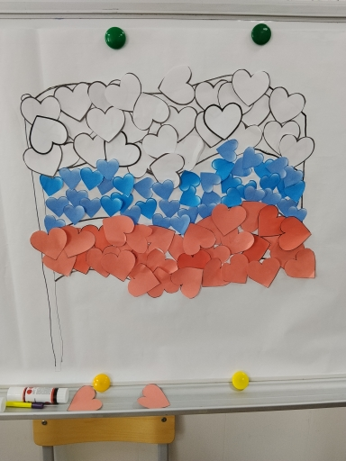

«Добро, освященное светом»

«Яблочный Спас добро припас» гласит народная мудрость. И эти слова в полной мере подтвердились в жизни воспитанников группы дневного пребывания Центра помощи семье и детям Молчановского района. В преддверии великого православного праздника Преображения Господня и в рамках Всероссийского фестиваля «Яблоко от Яблони» ребята стали участниками удивительного марафона добра, света и исконных русских традиций. Мероприятие, прошедшее 19 августа объединило в себе духовное просвещение, заботу о ближних и простые, но такие важные детские радости.
Путешествие в мир праздника для ребят началось с посещения Храма Преображения Господня в селе Молчаново. Войдя под своды церкви, ребята притихли, ощутив величие и спокойствие этого места. Держа в руках корзины, доверху наполненные спелыми яблоками, дети с волнением наблюдали за богослужением. Атмосфера в храме, наполненная мягким светом лампад, ароматом ладана и благодатной тишиной, никого не оставила равнодушной. Каждый воспитанник смог приложиться к иконе праздника и мысленно загадать самое сокровенное желание, получив благословение на добрые дела.
Продолжился праздник на базе Воскресной школы, где для гостей был организован настоящий концерт. Юные артисты, занимающиеся в церковных кружках, радовали зрителей задорными народными песнями, яркими хороводами и театральными миниатюрами.
Возвращаясь пешком в Центр, ребята вместе с педагогами решили, что праздничное тепло обязательно нужно подарить всем жителям села. Вооружившись красивыми корзиночками с освящёнными яблочками и яркими открытками, дети вышли на центральную улицу.
Они подходили к прохожим, поздравляли их с Преображением Господним и от всей души желали здоровья, мира и семейного счастья. Для ребят это стало бесценным уроком: видеть ответную радость на лицах людей, это самое настоящее волшебство, которое учит заботе, состраданию и душевной щедрости.
Уютным завершением этого насыщенного событиями дня стало традиционное чаепитие в стенах Центра. Под душистый запах чая, ароматный яблочный пирог и оживлённые рассказы о самых ярких моментах дня, ребята делились впечатлениями. Кто-то вспоминал, как впервые освящал яблоки в храме, кто-то как вручал открытку прохожим, а кто-то хвастался выигрышем в конкурсе загадок. Эта тёплая, почти домашняя атмосфера ещё раз напомнила всем нам о важности сохранения связи между поколениями, о великой силе русских православных традиций и о том, как много значит для каждого человека общее дело.

Старший инструктор-методист «ЦСПСиД Молчановского района»
Курмышова О.С.

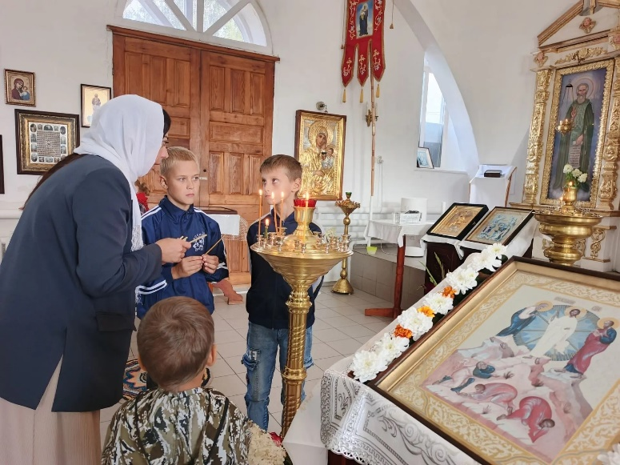
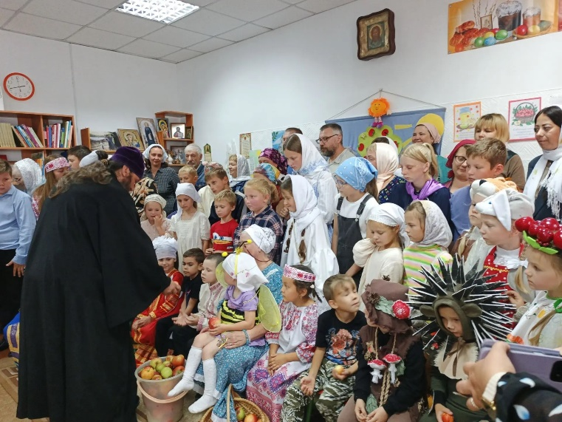
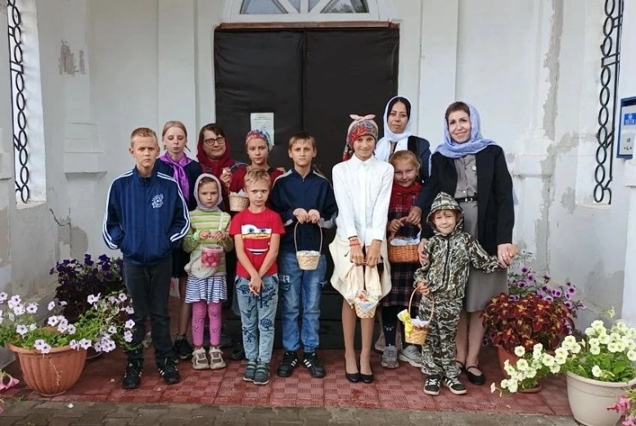

«День физкультурника: праздник движения, ловкости и сплочённости»

День физкультурника — один из тех праздников, которые напоминают нам о важности активного образа жизни, силы духа и умения работать в команде. В этот день по всей стране проходят массовые спортивные мероприятия, открытые тренировки, показательные выступления и весёлые эстафеты, в которых с радостью участвуют и взрослые, и дети. Ведь спорт — это не только рекорды и медали, это ещё и эмоции, азарт, радость от преодоления себя и удовольствие от совместного движения к общей цели.
03 августа празднование Дня физкультурника в Службе помощи семьи и детям Кривошеинского района превратилось в яркий, динамичный и по-настоящему запоминающийся праздник. Программа была продумана таким образом, чтобы каждый участник смог проявить свои способности, почувствовать себя частью большой и дружной команды, а также узнать что-то новое о здоровом образе жизни. Мероприятие объединило в себе физическую активность, интеллектуальные задания и практики на сплочение, что позволило раскрыть разные стороны личности каждого ребёнка и создать атмосферу всеобщего веселья и вовлечённости.
Праздник начался с общей разминки, которая задала тон всему дню. Под энергичную музыку ребята собрались на спортивной площадке и стали повторять движения за ведущим. Простые, но эффективные упражнения помогли разогреть мышцы, подготовить организм к активной работе и снять волнение.
После разминки начались эстафеты на ловкость и скорость — самая ожидаемая и азартная часть программы. Каждая эстафета была продумана так, чтобы задействовать разные физические качества: координацию, быстроту реакции, точность движений. Первым испытанием стала эстафета с переносом мячиков на ракетках. Здесь на первый план выходила координация и чувство баланса. Участники должны были как можно быстрее пробежать дистанцию, удерживая мячик на ракетке и не давая ему упасть. Это оказалось не так просто, как казалось, на первый взгляд: даже небольшое резкое движение могло привести к потере мяча. Дети смеялись, подбадривали друг друга, а когда кто-то успешно преодолевал дистанцию, вся команда радостно аплодировала.
Следующими этапами эстафеты для ребят стали задания по сбору шариков в обруч, прыжки со скакалкой на скорость, а также сбивание кеглей. Ребята договаривались, помогали тем, кто отставал, старались действовать слаженно и метко. Эстафета наглядно показала, что в спорте важны не только сила и скорость, но и умение владеть своим телом, быть внимательным и собранным.
Помимо физических испытаний, программа включала интеллектуальную разминку, которая позволила ребятам проявить не только ловкость, но и смекалку. Ребята активно отвечали на вопросы, обсуждали варианты, делились своими знаниями и узнавали что-то новое.
Завершающим аккордом праздника стало общее упражнение на сплочение с игровым парашютом и мячиком. Все участники собрались вокруг большого яркого парашюта, взялись за ручки и начали синхронно поднимать и опускать его, создавая волны. В центр парашюта положили лёгкий мячик, и задача состояла в том, чтобы перекатывать его по поверхности парашюта, не давая упасть на землю. Это упражнение требовало слаженности действий, умения чувствовать ритм и предугадывать движения других участников. Если мячик начинал катиться к краю, все старались совместными усилиями вернуть его в центр. В этот момент особенно ярко проявлялась командная динамика: дети учились слушать друг друга, договариваться без слов и действовать сообща ради общей цели. Упражнение с парашютом стало символом единства и взаимопомощи, а также прекрасным способом завершить насыщенный день на позитивной ноте.
День физкультурника в нашей службе стал не просто спортивным мероприятием, а настоящим праздником движения, дружбы и взаимовыручки. Он показал, что спорт — это не только про физические достижения, но и про эмоции, общение, умение преодолевать трудности и радоваться успехам других.

Педагог-психолог СПСиД Кривошеинского района Дюльдина Е.А.

